Tipos, renta fija y pendientes
•
CIERRE MES 6M 1Y

Tipos BCE | 0,000 | 0 pb | 0 pb | 0 pb
Tipos FED | 2,500 | 0 pb | 25 pb | 75 pb
Bono USA 2Y | 2,296 | -41 bp | -78 bp | -44 bp
Bono USA 5Y | 2,271 | -44 bp | -81 bp | -46 bp
Bono USA 10Y | 2,440 | -27 bp | -64 bp | -29 bp
Bono Alemán 2Y | -0,593 | -77 bp | -106 bp | -109 bp
Bono Alemán 5Y | -0,430 | -61 bp | -90 bp | -92 bp
Bono Alemán 10Y | -0,039 | -22 bp | -51 bp | -53 bp
Letra Tesoro | -0,335 | -1 bp | 0 bp | 10 bp
Bono España 2Y | -0,371 | -154 bp | -190 bp | -153 bp
Bono España 5Y | 0,064 | -110 bp | -146 bp | -110 bp
Bono España 10Y | 1,110 | -6 bp | -42 bp | -5 bp
Spread GER10Y/USA10Y | -247 pb | -253 pb | -261 pb | -224 pb
Spread GER10Y/ESP10Y -116 pb -99 pb -105 pb -66 pb
•

Índices de Renta Variable
 | CIERRE | MES | YTD | 1Y
Ibex 35 | 9.240,3 | -0,4% | 8,2% | -3,8%
EuroStoxx 50 | 3.351,7 | 1,6% | 11,7% | -0,3%
Dax 30 | 11.526,0 | 0,1% | 9,2% | -4,7%
Cac 40 | 5.350,5 | 2,1% | 13,1% | 3,5%
Footsie Mibtel 40 | 21.286,1 | 3,0% | 16,2% | -5,0%
Footsie 100 | 7.279,2 | 2,9% | 8,2% | 3,2%
Swiss Market | 9.477,8 | 0,9% | 12,4% | 8,4%
Dow Jones Ind. | 25.928,7 | 0,0% | 11,2% | 7,6%
S&P 500 | 2.834,4 | 1,8% | 13,1% | 7,3%
Nasdaq Comp. | 7.729,3 | 2,6% | 16,5% | 9,4%
Russell 3000 | 1.670,7 | 1,3% | 13,5% | 6,7%
Nikkei 225 | 21.205,8 | -0,8% | 6,0% | -1,2%
Bovespa | 95.414,6 | -0,2% | 8,6% | 11,8%

Divisas, materias primas y commodities
CIERRE MES YTD 1Y
MexBol 43.281,3 1,1% 3,9% -6,2%

EUR/USD | 1,122 | -1,3% | -2,2% | -9,0%
EUR/GBP | 0,861 | 0,4% | -4,3% | -2,1%
EUR/JPY | 124,35 | -1,8% | -1,2% | -5,1%
EUR/CHF | 1,116 | -1,6% | -0,8% | -5,0%
Oro | 1.292,4 | -1,6% | 0,8% | -2,5%
Plata | 15,1 | -3,2% | -2,4% | -7,6%
Cobre | 293,6 | -0,4% | 11,3% | -5,7%
Platino | 1.050,0 | 0,0% | 0,0% | 1,9%
Pulpa de Papel | 849,5 | -2,5% | 6,8% | -8,9%
Brent | 67,5 | 2,6% | 27,0% | -2,3%
West Texas | 60,1 | 5,1% | 32,4% | -7,4%
Gas Europa | 36,0 | -16,9% | -44,4% | -24,7%
Índices de Referencia de nuestros benchmarks
CIERRE MES YTD 1Y
AFI FIAMM | 183,1 | -0,03% | -0,08% | -0,34%
Iboxx 1-3 | 171,9 | 0,17% | 0,11% | -0,02%
Ibex Net Return | 22.076,5 | -0,3% | 8,8% | -0,5%
EuroStoxx 50 NR | 6.955,6 | 1,8% | 12,2% | 2,6%
S&P 500 NR EUR | 3.781,2 | 3,3% | 15,5% | 19,2%
DJ Global Titans NR EUR | 686,1 | 4,6% | 15,8% | 21,1%
MSCI EM NR EUR | 409,4 | 2,3% | 11,9% | 1,4%
MSCI WORLD NR EUR H | 277,6 | 2,7% | 14,5% | 13,9%

BREXIT: Tras someterse a votación hasta tres veces el tratado de salida de Reino Unido de la UE acordado entre Theresa May y Bruselas, finalmente el parlamento británico no ha aceptado la propuesta y parece que tendrán que pedir una prorroga adicional. Parece que el Reino Unido no podrá abandonar el club comunitario antes de celebrar otra votación que incluya la declaración política. Los activos de UK se mantienen por el momento estables, salvo una ligera depreciación de la libra. Ante un escenario tan incierto parece preferible mantener una posición de cautela.
BANCOS CENTRALES: Mensajes ultra dovish por parte de los bancos centrales en EEUU y Europa, que han resultado determinantes para la evolución de los mercados en marzo. Por un lado, la FED planteó varios mensajes que tuvieron un impacto relevante en los mercados, sobre todo en las curvas de gobierno que reaccionaron con una intensa relajación. Las proyecciones sobre el ritmo de crecimiento de la actividad de la economía estadounidense tuvieron un sesgo claramente conservador y se eliminaron las dos subidas de tipos previstas para 2019. Respecto al tapering cambia el ritmo de reducción de balance, pero no el fondo, ya que este continuará reduciéndose. En definitiva, este mensaje implica que el mercado descuente bajadas de tipos en EEUU a partir del último tramo de 2020, dando oxigeno a Treasuries y largas duraciones, y por otro lado, en clave europea, complicando el que podamos asistir a subidas de tipos por parte del BCE ante este escenario en USA. El BCE, siguiendo este guión, mantuvo también un sesgo muy relajado alejando más aún si cabe la posibilidad de una normalización de su balance y anunció que dispone de mecanismos para proteger al sector financiero de los efectos perniciosos de los tipos negativos sostenidos, en lo que parece un aviso de que la situación va a mantenerse así durante un tiempo, aunque dando oxigeno a las entidades financieras europeas, muy necesitadas de incrementos de tipos.

Fuente: Bloomberg, FactSet y Banco Cooperativo Español - Gestión de Banca Privada
INFORME MENSUAL DE MERCADOS
Marzo 2019
¿Qué ha pasado?
1

Curva España mes vs. mes. iTraxx Core y iTraxx CrossOver.
Gráficos de Mercado.
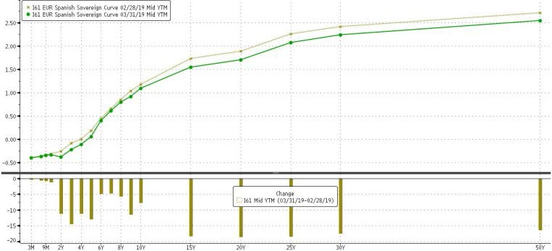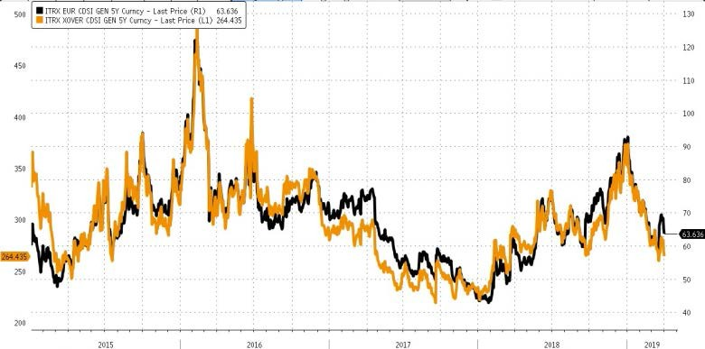

Diferencial bonos EEUU 10Y-2Y.
Principales índices bursátiles.

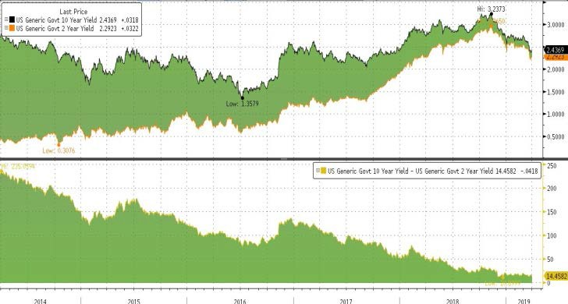
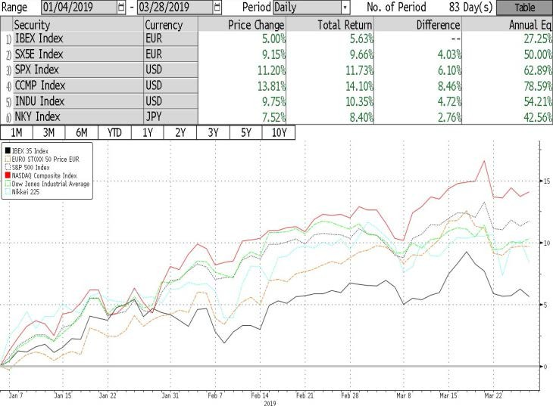Fuente: Bloomberg, FactSet y Banco Cooperativo Español - Gestión de Banca Privada
Destacamos… Impacto de los anuncios de Política Monetaria en las bolsas.
La observación empírica del mercado en el pasado nos dice que las bolsas suelen hacerlo bien mientras la FED se toma un descanso. Desde los años 80, una curva invertida suele implicar la entrada en recesión de la economía americana en unos 18 meses y la FED suele recortar tipos en torno a 6 o 7 meses antes de que ésta se oficialice. Este giro en el criterio de la FED hacia un sesgo más conservador, introduce dudas sobre la capacidad de la economía americana de seguir mostrando avances claros, lo que tiene un traslado directo sobre el comportamiento de las acciones. En este contexto, pensamos que conviene ser cauteloso, las estrategias que siguen al índice pueden hacerlo peor que las que apuestan por una adecuada y precisa selección de activos, con fortalezas claras y precios atractivos. Nuestra estrategia en este contexto pasa por incrementar exposición a sectores de sesgo más defensivos y compañías con visibilidad, claros fundamentales y catalizadores.

Fuente: Bloomberg, FactSet y Banco Cooperativo Español - Gestión de Banca Privada
Posicionamiento.

EFECTIVO MATERIAS PRIMAS
C/P L/P C/P L/P
Gob. Core Gob. Periférica

RENTA
Europa
RENTA FIJA
Gob. Emergente

VARIABLE
EEUU Corp. IG
Emergente Corp. HY

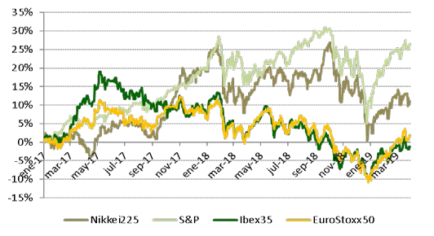
2

